Гидролиз солей. Среда водных растворов: кислая, нейтральная, щелочная.
Соли – это ионные соединения, при попадании в воду они диссоциируют на ионы. В водном растворе эти ионы ГИДРАТИРОВАНЫ – окружены молекулами воды.
Обнаружено, что водные растворы многих солей имеют не нейтральную среду, а либо слабокислую, либо щелочную. Объяснение этого – взаимодействие ионов соли с водой. Этот процесс называется ГИДРОЛИЗОМ.

Катионы и анионы, образованные слабым основанием или слабой кислотой, взаимодействуют с водой, отрывая от нее Н или ОН.
Причина этого: образование БОЛЕЕ ПРОЧНОЙ связи, чем в самой воде.

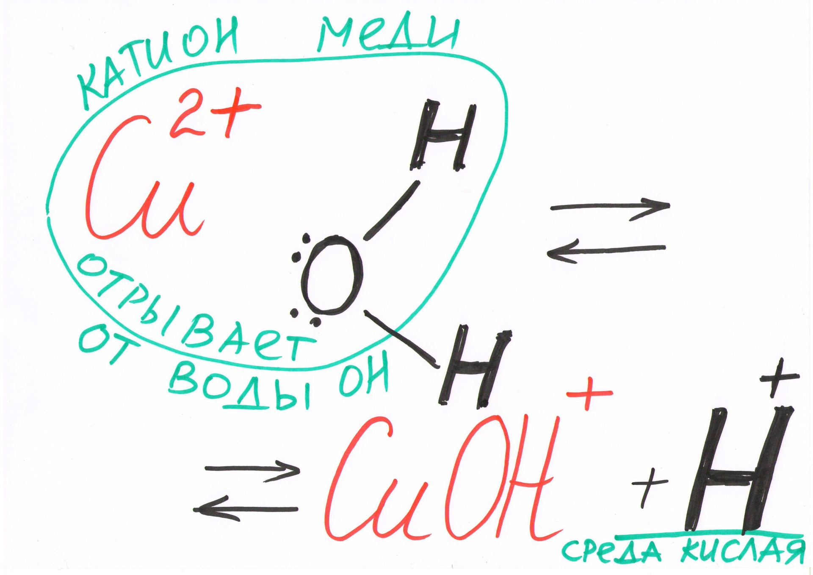

По отношению к воде соли можно разделить на 4 группы:

1) Соль, образованная сильным основанием и сильной кислотой - НЕ ГИДРОЛИЗУЕТСЯ, в растворе только диссоциирует на ионы.
Среда нейтральная.

ПРИМЕР: Не гидролизуются соли – NaCl, KNO₃, RbBr, Cs₂SO₄, KClO₃, и т.п. В растворе эти соли только диссоциируют: Cs₂SO₄ → 2Cs⁺+SO₄²

2) Соль, образованная сильным основанием и слабой кислотой
- гидролиз ПО АНИОНУ. Анион слабой кислоты отрывает от воды ионы водорода, связывает их.
В растворе образуется избыток ионов ОН⁻ - среда щелочная.

ПРИМЕР: Гидролизу по аниону подвергаются соли - Na₂S, KF, K₃PO₄ , Na₂CO₃, Cs₂SO₃, KCN, KClO, и кислые соли этих кислот.
K₃PO₄ – соль, образованная слабой кислотой и сильным основанием. Гидролизуется фосфат-анион.
PO₄³⁻ + НОН ⇄ НРО₄²⁻+ОН⁻
K₃PO₄ + Н₂О ⇄ К₂НРО₄ + КОН
(это первая ступень гидролиза, остальные 2 идут в очень малой степени)
3) Соль, образованная слабым основанием и сильной кислотой - гидролиз ПО КАТИОНУ. Катион слабого основания отрывает от воды ион ОН⁻, связывает его. В растворе остаётся избыток ионов H⁺ - среда кислая.

ПРИМЕР: Гидролизу по катиону подвергаются соли - CuCl₂, NH₄Cl, Al(NO₃)₃, Cr₂(SO₄)₃ .
CuSO₄ – соль, образованная слабым основанием и сильной кислотой. Гидролизуется катион меди:
Cu⁺² + НОН ⇄ CuOH⁺ +H⁺
2CuSO₄+2H₂O ⇄ (CuOH)₂SO₄ + H₂SO₄

4) Соль, образованная слабым основанием и слабой кислотой - гидролиз И ПО КАТИОНУ И ПО АНИОНУ.
Если какие-либо из продуктов выделяются в виде осадка или газа, то гидролиз необратимый, если оба продукта гидролиза остаются в растворе - гидролиз обратимый.

ПРИМЕР: Гидролизуются соли –
- Al₂S₃,Cr₂S₃(необратимо)
Al₂S₃ + H₂O → Al(OH)₃↓ + H₂S↑

- NH₄F, CH₃COONH₄(обратимо)
NH₄F + H₂O ⇄NH₄OH + HF

Взаимный гидролиз двух солей.

Он происходит при попытке получить с помощью обменной реакции солей, которые в водном растворе полностью гидролизованы. При этом происходит взаимный гидролиз – т.е. катион металла связывает ОН-группы, а анион кислоты – Н⁺

1) Соли металлов со степенью окисления +3 и соли летучих кислот (карбонаты, сульфиды, сульфиты) – при их взаимном гидролизе образуется осадок гидроксида и газ:
2AlCl₃ + 3K₂S + 6H₂O → 2Al(OH)₃ + 3H₂S↑ + 6KCl
(Fe³⁺, Cr³⁺) (SO₃²⁻, CO₃²⁻) (SO₂, CO₂)

2) Соли металлов со степенью окисления +2 (кроме кальция, стронция и бария) и растворимые карбонаты также вместе гидролизуются, но при этом образуется осадок ОСНОВНОГО КАРБОНАТА металла:
2 CuCl₂ + 2Na₂CO₃ + H₂O → (CuOH)₂CO₃ + CO₂ + 4 NaCl
(все 2+, кроме Са, Sr, Ba)

Характеристика процесса гидролиза:
1) Процесс гидролиза является обратимым, протекает не до конца, а только до момента РАВНОВЕСИЯ;
2) Процесс гидролиза – обратный для реакции НЕЙТРАЛИЗАЦИИ, следовательно, гидролиз - эндотермический процесс (протекает с поглощением теплоты).
KF + H₂O ⇄ HF + KOH – Q

Какие факторы усиливают гидролиз?
- Нагревание – при увеличении температуры равновесие смещается в сторону ЭНДОТЕРМИЧЕСКОЙ реакции – гидролиз усиливается;
- Добавление воды – т.к. вода является исходным веществом в реакции гидролиза, то разбавление раствора усиливает гидролиз.

Как подавить (ослабить) процесс гидролиза?
Часто необходимо не допустить гидролиза. Для этого:
- Раствор делают максимально концентрированным (уменьшают количество воды);
- Для смещения равновесия влево добавляют один из продуктов гидролиза – кислоту, если идёт гидролиз по катиону или щёлочь, если идёт гидролиз по аниону.

Пример: как подавить гидролиз хлорида алюминия?
Хлорид алюминия AlCl₃ – это соль, образованная слабым основанием и сильной кислотой – гидролизуется по катиону:
Al⁺³ + HOH ⇄ AlOH ⁺² + H⁺
Среда – кислая. Следовательно, для подавления гидролиза необходимо добавить еще кислоты. Кроме того, следует сделать раствор наиболее концентрированным.

Гидролиз других соединений, не относящихся к солям.
1) Бинарные соединения металлов: фосфиды, нитриды, гидриды, карбиды.
При их гидролизе образуется гидроксид металла и водородное соединение неметалла, а из гидрида – водород.
а) гидриды. СаН₂ + Н₂О = Са(ОН)₂ + Н₂
б) карбиды: карбиды при гидролизе могут образовывать метан (карбид алюминия, бериллия) или ацетилен (карбиды кальция, щелочных металлов):
Al₄C₃ + H₂O = Al(OH)₃ + CH₄
(H⁺OH⁻)
CaC₂ + H₂O = Ca(OH)₂ + C₂H₂
в) остальные бинарные соединения: нитриды (выделяется аммиак), фосфиды (образуется фосфин), силициды (получается силан).
Са₃Р₂ + Н₂О = РН₃ + Са(ОН)₂

2) Галогенангидриды кислот.
Галогенангидрид – это соединение, которое получается, если в кислоте ОН-группу заменить на галоген.

Пример: COCl₂ – хлорангидрид угольной кислоты (фосген), которую можно записать как СО(ОН)₂
При гидролизе галогенангидридов, а также соединений неметаллов с галогенами - образуются две кислоты.
SO₂Cl₂ + 2H₂O = H₂SO₄ + 2HCl
PBr₃ + 3H₂O = H₃PO₃ + 3HBr
Галогенангидриды кислот
Кислота | Галогенангидриды
H₂SO₄ | SO₂Cl₂
H₂SO₃ | SOCl₂
H₂CO₃ | COCl₂
H₃PO₄ | POCl₃  PCl₅

